Министерство науки и высшего образования Российской Федерации

ФГАОУ ВО «УрФУ имени первого Президента России Б.Н.Ельцина»

ИРИТ-РТФ

Центр ускоренного обучения

**ОТЧЕТ ПО ЛАБОРАТОРНОЙ РАБОТЕ № 4**

по дисциплине «Специальный курс»

Студент группы РИЗ-220916у: Д.Е. Парубов

Преподаватель: Бутаков Р.А

Екатеринбург 2024

Задание1:  
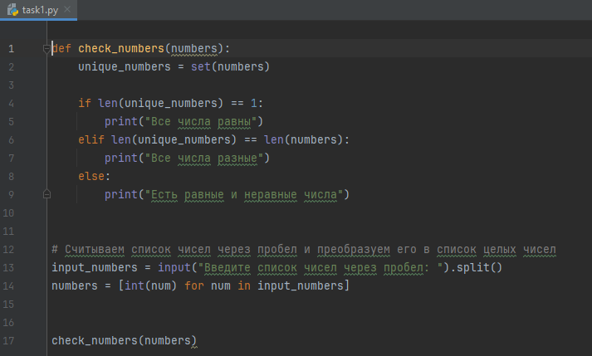

Задание 2:  
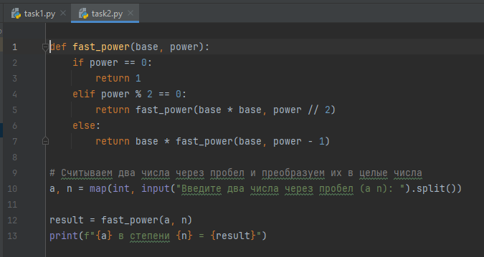

Задание 3:  
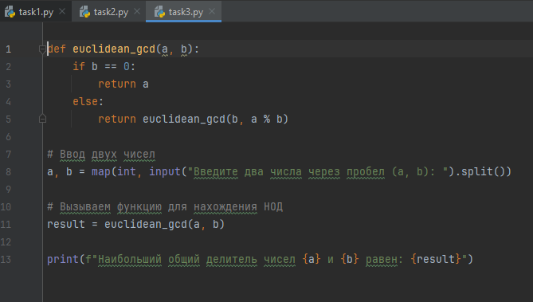

Задание 4:

